Порядок проведения вступительных испытаний

Поступающие в муниципальное бюджетное учреждение дополнительного образования «Спортивная школа олимпийского резерва «Витязь» имени В.Н. Бурментьева города Пензы», на обучение по дополнительным образовательным программам спортивной подготовки сдают тестовые упражнения.
Содержание тестовых упражнений и оценка результатов учитывают возраст поступающих и отражают требования к уровню их физического развития.
Поступающие выполняют тесты, направленные на выявление уровня развития скоростных, скоростно-силовых качеств и выносливости.
Результаты тестовых упражнений вносятся в протокол.
Для проверки уровня развития физических качеств все упражнения являются обязательными.

Тестирование скоростных качеств

Для тестирования скоростных качеств используется бег на дистанции 60 м
Поступающему предоставляется только одна попытка. Поступающему, который подолгу задерживается с принятием неподвижного положения или мешает чем - либо другим участникам, может быть сделано замечание или предупреждение; участник забега, который до сигнала стартера первым начнет движение, потеряет равновесие или оторвет от поверхности дорожки руку или ногу, считается неправильно принявшим старт (фальстарт), и ему дается предупреждение; участник, получивший при старте два предупреждения, снимается с тестирования. При проведении бега по отдельным дорожкам после старта поступающий должен бежать до финиша только по своей дорожке. Менять указанную дорожку для бега не разрешается. Поступающие не имеют права меняться номерами, полученными по результатам жеребьевки.
ТЕХНИКА БЕГА НА ДИСТАНЦИЮ 30 м
Бег на 60 метров, входящий в программу вступительных испытаний, как и все другие короткие дистанции, условно делится на 4 фазы: старт, стартовый разгон, бег по дистанции и финиширование.
СТАРТ Для подготовки к старту, участникам отводится не более 2 мин, считая с момента их вызова на старт; в беге на 60 м применяется низкий старт. При низком старте общий центр тяжести тела бегуна в момент отрыва рук от дорожки оказывается далеко впереди опоры.
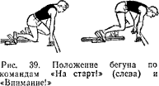
По команде "НА СТАРТ"!», участники забега занимают неподвижное, удобное для них
положение перед линией старта, при этом обе руки и одно колено должны касаться земли.
Техника: бегун становится на стартовую линию, приседает и ставит руки впереди стартовой линии. Из этого положения движением спереди назад на опорную площадку ставится нога стоящая впереди, затем другая нога назад на опорную
площадку. Встав на колено сзади стоящей ноги, бегун переносит руки через стартовую линию к себе и ставит их вплотную к ней. Пальцы рук образуют упругий свод между большим пальцем и остальными, сомкнутыми между собой. Прямые ненапряженные руки расставлены на ширину плеч. Туловище выпрямлено, голова держится прямо по отношению к туловищу. Тяжесть тела равномерно распределена между руками, стопой ноги, стоящей впереди, и коленом другой ноги.
По команде «ВНИМАНИЕ!» участники должны немедленно подняться и зафиксировать окончательную позицию, прекратив движение и сохранив при этом опору руками на дорожку.
Техника: бегун слегка выпрямляет ноги, отделяет колено сзади стоящей ноги от дорожки и несколько перемещает общий центр тяжести тела вверх и вперед. Туловище держится прямо. Таз поднимается немного выше уровня плеч. Положение головы по отношению к туловищу не изменяется. Взгляд направлен вниз.
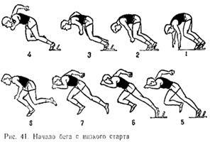
Услышав команду "МАРШ' бегун мгновенно устремляется вперед. Движение начинается с энергичного и быстрого взмаха руками (сгибая их) нога, стоящая сзади, лишь слегка разгибается и быстро выносится бедром вперед, а нога, находящаяся впереди, резко выпрямляется, устремляя тело вперед. При отталкивании со старта туловище выпрямляется, но разгибание в тазобедренных суставах не должно быть полным.
СТАРТОВЫЙ РАЗГОН
Это первые метры дистанции, где происходит быстрое наращивание скорости бега. Для стартового разгона характерны сохранения значительного (но не чрезмерного) наклона туловища, энергичный, но не слишком высокий вынос бедра маховой ноги. В стартовом разбеге скорость бега возрастает главным образом благодаря увеличению длины шагов, а частота шагов может даже оставаться постоянной. Главное условие удлинения шагов - это ускорение отталкивания, что в свою очередь зависит от того, насколько активно бегун ставит ногу на дорожку.
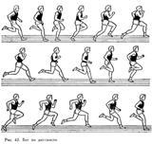
Ударная постановка ноги, а также стремление повышать частоту шагов за счет искусственного сокращения их длины или искусственного удлинения шагов без соответствующего ускорения отталкивания не способствуют улучшению результатов. При стартовом разгоне для сохранения устойчивости стопы могут становиться несколько шире, чем в беге по дистанции, но специально стремиться к этому не следует.
БЕГ ПО ДИСТАНЦИИ
После достижения скорости, близкой к максимальной для данной дистанции, успех в спринтерском беге в значительной мере зависит от способности сохранить достигнутую скорость без излишних напряжений, легко и свободно при оптимальном соотношении длины и частоты шагов. При беге по дистанции необходимо сохранять незначительный наклон тела вперед, производить энергичный вынос
маховой ноги вперед - вверх и полное мгновенное выпрямление толчковой ноги. В спринтерском беге стопы надо ставить прямо, разворот стоп наружу снижает эффективность отталкивания. Руки, как и в стартовом разгоне, согнуты в локтях и совершают движения вперед - назад в едином ритме с движениями ног. Движения руками вперед выполняется несколько внутрь, а назад несколько наружу. Угол сгибания руки в локтевом суставе при выносе вперед наименьший, при опускании вниз он возрастает, при отведении назад вновь уменьшается. Энергичная работа рук не должна сопровождаться подъемом плеч, что означало бы наличие чрезмерного напряжения.
ФИНИШИРОВАНИЕ Бег заканчивается в тот момент, когда бегун коснется туловищем вертикальной плоскости, проходящей через линию финиша.

Тестирование выносливости

Бег на 500 метров выполняется из положения высокого старта на беговой дорожке или на ровной местности, на земляном или асфальтном покрытии. В беге на дистанции 500 метров группами по 8-10 участников (массовый старт). По команде «На старт!» участники забега подходят к линии старта и занимают исходное положение. По команде «Внимание!» вес тела переносится на впереди стоящую ногу. По команде «Марш!» судья на старте резко опускает флаг вниз, судья на финише по движению флага включает секундомер. Время определяется в беге на 500м. (мин. / сек.).
Главные черты правильного бега определяются небольшим наклоном туловища вперед, расслабленным плечевым поясом, ровной головой. Плавные и расслабленные движения обеспечат продвижение спортсмена вперед, без каких либо усилий. Движения рук как у маятника, плечи при этом не должны подниматься вверх. При поворотах тело необходимо слегка наклонить внутрь дорожки, а правая рука начинает работать более активно. Финишные метры преодолеваются на предельной скорости. Корпус тела наклоняется вперед, увеличивается длина и частота шага. Учащается скорость работы рук. Можно сделать рывок к финишной ленте. Рывок на финише требует особенной отработки.
Тонкости в беге на средние дистанции. Главное, что надо развить спортсмену в беге это выносливость. Так же следует следить за дыханием. Дыхание происходит носом и ртом. Ритмика дыхания должна соответствовать ритму бега.

Тестирование силовых качеств
Для тестирования силовых качеств поступающие выполняют подтягивания из виса на перекладине (юноши) и подтягивание из виса на низкой перекладине (девушки).
Подтягивание из виса на высокой перекладине выполняется из ИП:
вис хватом сверху, кисти рук на ширине плеч, руки, туловище и ноги выпрямлены, ноги не касаются пола, ступни вместе.
Участник подтягивается так, чтобы подбородок поднялся выше грифа перекладины, затем опускается в вис и, зафиксировав ИП на 1 с, продолжает выполнение испытания (теста).
Засчитывается количество правильно выполненных попыток.
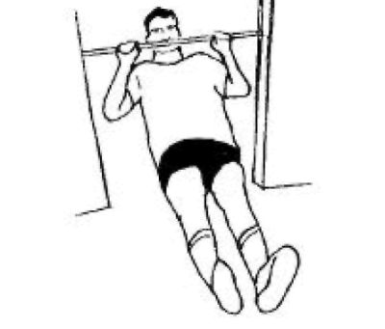
Подтягивание из виса лежа на низкой перекладине, выполняется из исходного положения (ИП):
Для того чтобы занять ИП, участник подходит к перекладине, берется за гриф хватом сверху, приседает под гриф и, держа голову прямо, ставит подбородок на гриф перекладины. После чего, не разгибая рук и не отрывая подбородка от грифа, шагая вперед, выпрямляется так, чтобы голова, туловище и ноги составляли
Прямую линию.
Помощник спортивного судьи подставляет опору под ноги участника.
После этого участник выпрямляет руки и занимает исходное положение (ИП).
Из ИП участник подтягивается до подъема подбородка выше грифа перекладины, затем опускается в вис и, зафиксировав на 1 с ИП, продолжает выполнение испытания (теста).
При подтягивании локти разведены не более чем на 45 градусов.

Засчитывается количество правильно выполненных попыток, фиксируемых счетом спортивного судьи.

Сгибание и разгибание рук в упоре лежа на полу.
Сгибание и разгибание рук в упоре лежа на полу выполняется из исходного положения (ИП):
упор лежа на полу, руки на ширине плеч, кисти вперед, локти разведены не более чем на 45 градусов, плечи, туловище и ноги составляют прямую линию.
Стопы упираются в пол без опоры.
Выполнение сгибания и разгибания рук в упоре лежа на полу, может проводиться с применением «контактной платформы», либо без нее.
Участник, сгибая руки, касается грудью пола или «контактной платформы» высотой 5 см, затем, разгибая руки, возвращается в ИП и, зафиксировав его на 1 с, продолжает выполнение испытания (теста).

Засчитывается количество правильно выполненных сгибаний и разгибаний рук, фиксируемых счетом спортивного судьи в ИП.

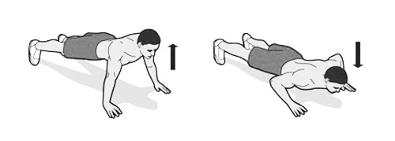

Тестирование скоростно-силовых качеств

Для тестирования скоростно-силовых качеств поступающие выполняют прыжок с места и подъем туловища лежа на спине.
Прыжок в длину с места выполняется одновременным отталкиванием обеими ногами из исходного положения стоя, ступни ног у стартовой линии (линии измерения). Поступающему предоставляются три попытки. При этом в качестве окончательной оценки за тест засчитывается результат лучшей попытки. Прыжок не засчитывается, если во время прыжка после отталкивания от бруска произойдет приземление вновь на брусок, т.е. подскок. Прыжок не засчитывается также, если после приземления абитуриент возвращается в направлении к бруску. Результат за прыжок определяется в целых сантиметрах с округлением в сторону уменьшения.

Прыжок в длину с места. Выполнение прыжков в длину с места разных возрастных групп во многом сходно. Исходное положение перед прыжком — «старт пловца» (ноги полусогнуты, туловище наклонено вперед, руки отведены назад в стороны). Отталкиваются обеими ногами с одновременным взмахом рук вперед — вверх. В полете ноги сгибаются в коленях и выносятся вперед. Во время приземления ребенок приседает и выносит руки вперед в стороны, обеспечивая таким образом мягкое и устойчивое приземление.
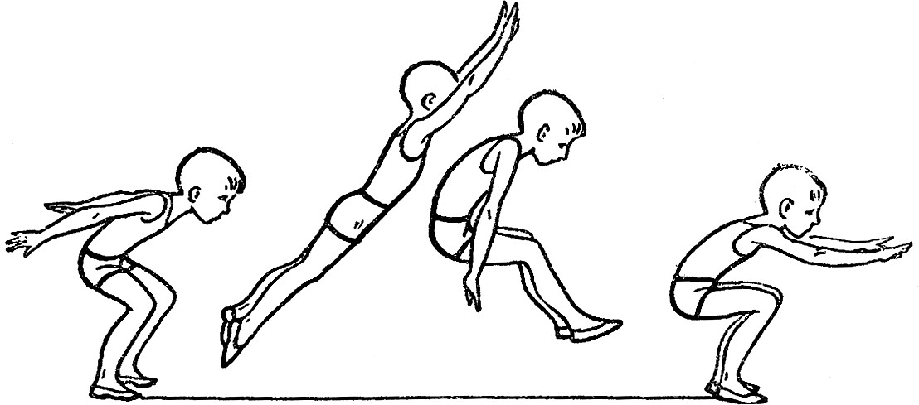
Подъем туловища из положения «лежа на спине». Исходное положение – лежа на спине, руки за головой, пальцы в замок, ноги согнуты в коленях. Фиксируется количество выполненных упражнений до касания локтями коленей в одной попытке за одну минуту. Тест проводится парами, один выполняет, а другой руками держит партнера за голеностопный сустав и считает количество подъемов туловища. После меняются местам

